Crecimiento económico y consumo eléctrico

Sat 11 Jul, 2020

# Resumen

El presente trabajo de investigación analizo la influencia del consumo eléctrico sobre el crecimiento económico en el Perú en el periodo 2010-2019, el análisis de series de tiempo bajo la metodología de vectores autorregresivos (VAR) que permite ver mejor la relación efecto temporal de las variables de estudio, la causalidad entre las variables se estimó mediante el test de causalidad de Granger. Los resultados obtenidos muestran existe relación causal unilateral que va desde el crecimiento económico hacia el consumo electrico apoyando la hipotesis conservadora.

# Introducción

El suministro de electricidad consituye un servicio publico clave para que los procesos industriales operen normalmente asi como para sostener el consumo de los usuarios residenciales. Proporcionar una fuente de energía constante es una fuente de energía que impulse la actividad económica, además de mantener el funcionamiento los mercados y a la vez generar bienestar al permitir que los ciudadanos tengan altos estándares de calidad de vida. Por lo que sin electricidad la actividad económica podría ser inviable, dado esta relevancia el sector eléctrico se encuentra con intervención estatal, que en algunos países se manifiesta con empresas públicas y regulaciones a las actividades de las empresas privadas de acuerdo con los mecanismos de mercado. En el Perú el enfoque en la generación eléctrica es vía mercados competitivos, y para fomentar la inversión privada en la infraestructura, se debe desarrollar una regulación que promueva la eficiencia económica en los sectores sujetos a condiciones de monopolio natural,[1] así como la supervisión del cumplimiento de las normas de seguridad aplicables al sector, lo anterior en el Perú está a cargo del Organismo Supervisor de la Inversión en Energía y Minería (Osinergmin) el cual cuenta con autonomía gubernamental.

En los últimos años se observó un importante desarrollo del sector electico en el Perú, en promedio, tuvo un crecimiento de alrededor del 8% anual, sosteniendo el crecimiento de la actividad económica, la cual alcanzo tasas de crecimiento 4%. Por otro lado, también se observó una disminución de la pobreza energética y el mayor acceso de la población a los servicios energéticos se volvieron prioridad de political publica. Para resaltar, la cobertura eléctrica nacional pasó de 69.8% en 2001 a 92.0% en 2014 y, en las zonas rurales, de 24.4% a 75.2%, estas políticas de energía aún siguen vigentes, además un Decreto legislativo que mejora la Regulación de la Distribución de Electricidad para promover un mayor grado de acceso y uso de la energía eléctrica en el Perú con altos estándares de calidad e innovación Osinergmin (2017).

Los principales demandantes de grandes cantidades de energía son la minería y la industria, las cuales por las características económicas necesitan electricidad en casi todas las etapas de su actividad económica, con su alta demanda eléctrica ya no están sujetas a las regulaciones de precios en este caso se les llama “usuarios libres”[2], los cuales pueden acordar el precio al cual comprar la energía eléctrica. Ya que, en el Perú, la entrada a “trabajar” por parte de las generadoras está en base al menor costo, donde las empresas con menores costos son las que entran primero a vender electricidad en este caso las empresas generadoras hidráulicas, luego entran las de quema de combustible pero se prioriza centrales que funcionan a base de gas natural.

Dada estas implicancias sobre la energía eléctrica, los agentes que interactúan en el mercado categorizan a la electricidad como un bien intermedio dentro de sus procesos de producción, pues requieren de una fuente de energía continua y sostenible que permita satisfacer sus necesidades de producción influenciadas por la dinámica de crecimiento económico del país. En tal sentido, la demanda eléctrica comercial e industrial también es considerada una demanda derivada a las necesidades productivas de los agentes económicos involucrados y dada las particularidades de la energía la cual impide que sea almacenada a gran escala a costos viables, se requiere que la oferta tenga la suficiente capacidad instalada para poder atender lo más pronto posible estados anormales de demanda eléctrica.

Por su parte el Producto Interno Bruto (PIB) per cápita, es uno de los indicadores de bienestar de la población, así que casi siempre hay políticas orientadas a estimular el crecimiento económico, las teorías sobre los principales componentes que causan un crecimiento económico sostenido han evolucionado desde que *Solow* el cual presento un modelo de crecimiento económico. Ahora los modelos incluyen variables nuevas, por ejemplo, de capital humano, inversión de capital intangible, institucionalidad, recursos energéticos y muchos más; ya que la base del crecimiento económico es el incremento de la productividad de los elementos incluidos en un modelo, es importante saber cuáles son los impactos de las variables al crecimiento económico, además de saber las condiciones iniciales necesarias para que estas actuaren por el canal de transmisión correcto.

Ya que el Producto per cápita es visto como un indicador de bienestar es tomado usualmente en estos modelos económico de crecimiento, debido a que el objetivo de las economías es lograr un mayor bienestar para todos los habitantes, se ha convertido en principio de discursos políticos y de política pública. Pero no solo es tener crecimiento económico, lo que se requiere es que el crecimiento económico sea sostenido en el largo plazo, además de que sea poco influenciable por variables altamente volátiles, para que shock no afecte en demasía al crecimiento. Y dada la crisis sanitaria que actual se vive en el mundo básicamente todas las economías vieron una caída en el PIB, y dado esto es importante poder impulsar el crecimiento cuando esta crisis sanitaria termine.

## Importancia de la investigación

Actualmente las investigaciones en el Perú respecto a la relación crecimiento económico y consumo de electricidad son escasos, por lo que aún no se sabe empíricamente el mecanismo de trasmisión del tema. Por lo que el desarrollo de la investigación tratara de cubrir ese vacío en literatura para que pueda servir tanto para la aplicación de política pública u optimización eficiente de los recursos energéticos.

# Antecedentes teóricos

Muchos autores se han preocupado sobre la interacción entre el Crecimiento Económico (CEc) y el Consumo Eléctrico[3] (CEl). Como la electricidad es un bien que dada sus características, no se puede almacenar en grandes cantidades además de que los costos incurridos en ello son actualmente bastante elevados, por lo que se debe atender a una demanda inmediata dicho esto, la oferta debe adaptarse muy rápido para atender algún exceso de demanda, pero también debe estar atento para cuando la demanda baja para evitar sobrecargar el sistema, todas estas coordinaciones están a cargo del Comité de Operación Económica del Sistema (COES) por lo que la interacción entre las actividades productivas y el consumo eléctrico determinaran las acciones de políticas energéticas adecuadas.

La Prensa Nacional de Academias (NAP)[4] Press (2017) mostro un esquema de sobre cómo las 2 variables interactúan de la siguiente manera:

“La electrificación como un medio de proceso basado en el uso de la electricidad, la electrificación puede aumentar o disminuir el consumo de electricidad, dependiendo de factores tales como si hay un cambio en la técnica de producción de no eléctrico a eléctrico, la cantidad de electricidad consumida puede ser mayor si los precios de los productos caen debido a una mayor eficiencia en la producción, incrementándose la productividad expresado normalmente como la tasa de crecimiento de la productividad de los sectores productivos, que un agregado significa un incremento en la productividad nacional, dando como consecuencia el incremento de los ingresos, además de un incremento en la demanda de la electricidad”

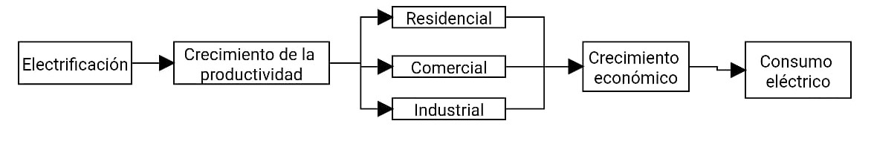

Relacion entre el consumo electrico y el crecimiento econónico

En tanto Keen (2019) basándose en Kummel (2010) establece una función de producción modificada con energía, la cual llama Energy-Augmented Cobb-Douglas Production Function (EACDPF)

$Q=AK^{α}L^{β}E^{χ}$

La condición de retornos constantes a escala ahora es:

$α+β+χ=1$

La energía no jugaría un papel importante en la ecuación anterior si se elige valores de $α$ y $β$ tales que $α+β=1$ ya que esto elimina cualquier función de la energía en la producción. Si por ejemplo $χ$ fuese 0.07 significaría que un aumento en un 50% de la energía (mientras que se mantienen K y L constantes) causaría solo un aumento del 2.8% en la producción, por lo que caídas extremas en la energía tendría efectos triviales en la producción.

Autores como Payne (2010) y Ozturk y Acaravci (2011) abordan esta relación potencial entre el Consumo de Energía y Crecimiento Económico, mencionan 4 hipótesis, y recopilan los trabajos empíricos preexistentes que apoyan estas hipótesis.

1. Hipótesis crecimiento

* Sostiene una relación causal unidireccional del consumo eléctrico hacia el crecimiento económico. En esta situación, una reducción en el consumo eléctrico tiene un impacto negativo en el crecimiento económico. Si se tradujeran en acciones de políticas de conservación energéticas orientadas a disminuir la  
  demanda de energía eléctrica estas pueden tener efectos negativos sobre el crecimiento económico.

$$CEn→CEl$$

1. Hipótesis Conservadora

* Establece una relación causal unidireccional desde el crecimiento económico hacia la demanda de energía eléctrica, en consecuencia, las políticas de conservación de energía eléctrica tienen poco o nulo impacto sobre el crecimiento económico, debido a que el costo de la energía es muy pequeño como proporción del PIB y por lo tanto el consumo de energía es probable que tenga un impacto poco significativo en el crecimiento económico.

$$CEl→CEl$$

1. Hipótesis retroalimentación

* Establece una relación bilateral entre el crecimiento económico y el consumo eléctrico en donde las políticas conservadoras de energía no son recomendables, al contrario, se propone incentivar el desarrollo del sector eléctrico para impulsar el crecimiento económico.

$$CEc↔CEl$$

1. Hipótesis de neutralidad

* Afirma que estas variables son independientes por lo que no existe ninguna relación de causalidad entre el consumo de energía eléctrica y el crecimiento económico. En este escenario, las políticas de conservación de energía orientadas a la reducción del consumo eléctrico no tendrán influencia en el crecimiento económico.

$$CEc↮CEl$$

Para poder validar estas hipótesis se basan en modelos de crecimiento endógeno, con estimaciones en series de tiempo y datos de panel, los cuales destacan los modelos de Vectores Autorregresivos (VAR), Vector de corrección de errores (VEC), Test de causalidad a lo Granger, Test de causalidad a lo Brief, Test Toda-Yanamoto y test similares para series de tiempo multivariables.

# Antecedentes empíricos

Hay una gran cantidad de trabajos que examinan las relaciones empíricas entre consumo eléctrico y crecimiento económico. Literatura empírica sobre la relación. entre el consumo de electricidad y el crecimiento económico se puede dividir en dos tiempos períodos: el corto y el largo plazo.

Existen varios trabajos empíricos que examinan las relaciones entre el consumo eléctrico y el crecimiento económico, la literatura empírica sobre esta relación se puede dividir en 2 tiempos: el corto y el largo plazo. Existe también otra división la cual son clasificadas por las 4 hipótesis mencionadas anteriormente.

Ali et al. (2020) examino la relación entre el consumo de energía eléctrica y el crecimiento económico, usando mínimos cuadrados dinámicos (DOLS por sus siglas en ingles), para Nigeria en una muestra temporal 1971-2014, donde la relación unidireccional en el largo plazo con significancia al 5% que se dirige del consumo de energía hacia el crecimiento económico. Amaluddin (2020) examino la relación entre el consumo eléctrico, el acceso a internet, y el crecimiento económico para las 33 provincias de Indonesia, usando un Modelo de corrección de errores de vector de panel (PVECM por sus siglas en ingles) y DOLS, encontró que en largo plazo confirma la hipótesis de retroalimentación entre el consumo eléctrico y el crecimiento económico por el canal de transmisión del acceso a tecnología. Atchike, Zhao, y Bao (2020) para probar que existe relación causal unidireccional entre el consumo eléctrico en el largo plazo, se apoya en el método de estimación ARLD[5], donde el canal de transmisión es la inversión directa con un ajuste del 60.72%. Tsaurai2020 estudio el consumo de energía renovable en los paises de Brasil, Rusia, India, China y Sudáfrica (BRICS) basándose en un modelo de datos de panel desde 1993 hasta 2015, encontró una relación negativa entre el consumo de energía renovable sobre el crecimiento económico, pero su otra estimación sugiere que este impacto negativo se redujo por la educación. Syzdykova et al. (2020) estudio la relación entre el consumo de energía y el crecimiento económico en la Comunidad de estados independientes (CIS) desde 1992-2018, encontró empíricamente regresiones con datos de panel que los efectos del consumo de energía sobre el crecimiento difieren, pero en la mayoría de las economías se sobrepone la hipótesis de retroalimentación. Sharma et al. (2020) incluyo una nueva variable de anales la cual es las tecnologías de información y comunicación como canal de transmisión entre el consumo energético y el crecimiento económico en los paises asiáticos, la investigación apoyo la hipótesis de retroalimentación para paises con mediano y alta tecnología exportada, mientras que los paises con baja tecnología apoya la hipótesis de neutralidad. Rajkumari (2020) se concentra en Karnataka una provincia de India la cual tiene un rápido crecimiento económico, con un alto crecimiento industrial, sin embargo, el test de causalidad de Granger revelo que no hay alguna relación causal entre las variables apoyando la hipótesis de neutralidad.

Alsaedi y Tularam (2020) estudio la relación dinámica entre el consumo eléctrico, la carga máxima y el consumo eléctrico en Arabia Saudí, usando un modelo VAR muestra una relación bilateral entre el consumo eléctrico y el crecimiento económico, la función de impulso respuesta a 10 años muestra que la ratio de crecimiento es de 7.21% y 6.87% para las variables en cuestión, además la contribución del consumo eléctrico, y el crecimiento económico son 10% y 34% respectivamente; en tanto la carga máxima es una variable significativa para explicar el crecimiento económico. Amoako (2019) examino la relación entre el consumo eléctrico y el crecimiento económico en Gana, mediante un modelo ADLR mostro existe una relación unidireccional que va desde el crecimiento económico y consumo eléctrico. De igual manera la investigación de Balcilar, Bekun, y Uzuner (2019) en Pakistán mostro mediante el test de causalidad de Toda-Yanamoto, una relación unidireccional del crecimiento económico hacia el consumo eléctrico en por qué apoya la hipótesis conservadora. Sultan y Alkhateeb (2019) en su investigación para India 1971 - 2014 encontró una relación de largo plazo bidireccional entre el consumo de energía y el crecimiento, validando estos resultados por el test de casualidad a lo Granger. Marques, Fuinhas, y Marques (2019) en su investigación orientada para China en un periodo desde 1971 hasta el 2014, que, en Norte y Sur América, el impacto en el corto y largo plazo las elasticidades entre el consumo de energía y el crecimiento tienen un efecto bilateral significativos al 5% en el largo plazo, mientras que en largo plazo son significativos al 10%. En Europa y Asia central la relación en el corto plazo se encuentra una relación unidireccional entre el consumo de energía y el crecimiento económico, mientras que el largo plazo la relación es bidireccional. En Asia del Pacifico se confirma la hipótesis de retroalimentación en el corto y largo plazo. En África y el Medio Este en el corto plazo se encuentra una relación bilateral entre el consumo de energía y el crecimiento económico, mientras que en largo plazo existe una relación unidireccional del crecimiento economía hacia el consumo de energía. En China las reformas en el mercado eléctrico durante el 2000 hasta el 2016 mostro una inconsistencia entre en la relación entre el crecimiento económico y el consumo eléctrico, el modelo VAR muestra que no hay relación alguna entre las variables apostando por la hipótesis de neutralidad (Lin y Wang 2019).

Bakirtas y Akpolat (2018) que en su estudio mostraba la interacción entre el consumo energético, la urbanización y el crecimiento económico, mostro una relación causal validad por el test Dumitrescu-Hurlin panel Granger que paises comerciales emergentes (Colombia, India, Indonesia, Kenia, Malasia, y México), la existencia de causalidad en el sentido de Granger para un modelo bivariado que va desde el crecimiento económico hacia el consumo de energía, mientras que para un modelo trivializado la relación fue del crecimiento económico y la urbanización hacia el consumo de energía, y desde el consumo de energía y el crecimiento económico hacia la urbanización. Bah y Azam (2017) mostro que para Suráfrica durante el periodo 1971-2012 no hay evidencia de alguna relación causal entre las variables estas conclusiones validadas por el Test de Toda-Yanamoto apoyando la hipótesis de neutralidad. Marroquín Arreola y Ríos Bolívar (2017) en un estudio para México mostro una relación causal en un modelo bivariado unidireccional entre el consumo eléctrico y el crecimiento económico, mientras que para un modelo trivializado la relación es mediante el ajuste de precios la demanda de electricidad se reduce y esto provoca que el crecimiento económico sea inerte a cambios del consumo de energía apostando por la hipótesis de neutralidad en este escenario. Streimikiene y Kasperowicz (2016) estudio la relación en el largo plazo entre el consumo de energía y el crecimiento económico, incluyendo capital fijo y el total de empleo observado, para 18 paises de la Unión Europea en el periodo 1995-2012, basándose en un modelo Fulli modified ordinary least squares (FMOLS) donde las variables están cointegradas apoyando la hipótesis de neutralidad, mientras que su otra estimación por Dynamic ordinari least squares (DOLS)apoya la hipótesis de causalidad del consumo energético hacia el crecimiento económico apoyando la hipótesis de crecimiento.

Osman, Gachino, y Hoque (2016) empleo un modelo de datos de panel (PMEC) para investigar la relación entre el consumo eléctrico y el crecimiento económico, para paises pertenecientes al Gulf Corporation Council en un periodo desde 1975-2012, encontrando que en largo plazo que el consumo eléctrico y el crecimiento económico una relación bidireccional. Mutascu (2016) mostró en su investigación para paises perteneciente al G7, durante el periodo 1970-2012, mostro una relación bidireccional entre el consumo eléctrico y el crecimiento económico en Canadá, Japón, y los Estados Unidos apoyando la hipótesis de retroalimentación, muestras que para los paises de Francia y Alemania hubo relación causal unidireccional del crecimiento económico hacia el consumo eléctrico apoyando la hipótesis conservadora, el resto de paises miembros no mostro una relación aparente en el sentido de Granger apoyando la hipótesis de neutralidad. Abdoli, Gudarzi Farahani, y Dastan (2015) investigo para paises perteneciente al OPEC la relación existente entre el consumo eléctrico y el crecimiento económico en el periodo 1980-2011, y evidencio que el corto plazo que existe relación causal bidireccional entre el consumo eléctrico y el crecimiento económico apoyando la hipótesis de retroalimentación y propone políticas energéticas que mejoren el consumo eficiente eléctrico. Osigwe y Arawomo (2015) para el país de Nigeria propuso la interacción de precios del petróleo, el consumo energético y el crecimiento económico, los resultados mostraron una relación causal bidireccional entre el consumo de energía y el crecimiento económico, de igual manera fue la interacción entre el consumo de energía y el precio de esta.

Iyke (2015) examino la relación causal dinámica entre el consumo eléctrico la inflación y el crecimiento económico en Nigeria con un modelo VECM en el periodo 1971-2011, los resultados muestran que existe una relación causal del consumo de eléctrico hacia el crecimiento económico, apoyando la hipótesis de crecimiento. Al-Mulali, Fereidouni, y Lee (2014) exploro los efectos de consumo de energía renovable y no renovable en el crecimiento económico para 18 paises de América en el periodo 1980-2010 mediante una regresión DOLS mostro que el largo plazo hay una relación de causalidad bidireccional entre las el consumo eléctrico no renovable y consumo eléctrico renovable sobre el crecimiento económico, siendo más significativo la interacción entre el consumo eléctrico no renovable con el crecimiento, que el consumo eléctrico renovable y el crecimiento económico, apoyando la hipótesis de retroalimentación. Paola y Vargas (2014) en un trabajo para explicar la relación causal e Chile encontró que el largo plazo existe una relación causal al 10% entre el crecimiento económico y el consumo eléctrico, mientras que existe una relación causal del crecimiento económico y el consumo eléctrico hacia el empleo con significancia del 5% en primera instancia apoyando la hipótesis conservadora. Por otro lado, los resultados mostraron una relación causal en el corto plazo que parte desde el consumo eléctrico hacia el crecimiento económico apoyando la hipótesis de crecimiento en el corto plazo. Abbas y Choudhury (2013) examino la relación causal entre el consumo eléctrico y el crecimiento económico en los 2 paises densamente más poblados del Sur de Asia, Pakistán e India. los resultados mostraron que el sector agricultura existe relación causal bidireccional entre el consumo eléctrico del sector agricultura y el crecimiento del sector agricultura en Pakistán, mientras que la India existe una relación causal unidireccional entre el crecimiento económico hacia el consumo eléctrico apoyando la hipótesis conservadora. Baranzini et al. (2013) investigo la relación entre el uso de energía y el crecimiento económico en Suiza en el periodo 1950-2010, encontró una relación bidireccional entre el uso de energía y el crecimiento económico en el largo plazo siendo significativos al 5%, por lo tanto, al apoyarse en la hipótesis de retroalimentación sugiere que no se debe implantar políticas de conservación de energía ya que esto tendrá efectos negativos en el crecimiento económico.

# Hechos estilizados

A continuación se muestra los hechos resaltantes de las variables relevantes en la investigación.

## Evolución del PIB

En la figura @ref(fig: pib-fig) se muestra el comportamiento temporal del PIB nacional mensual[6] a precios constantes del 2012, así mismo la evolución de algunos sectores productivos los cuales prescinden del consumo eléctrico en sus actividades productivas. En las sub-figuras se muestran que en ambas figuras tienen un comportamiento ascendente, además de tener un comportamiento estacional por meses. Hasta que, en marzo del 2020, tuviese una caída dramática en el nivel de actividad económica, esto causado por la suspensión de las actividades económicas no indispensables, así como el traslado de personas a nivel nacional e internacional. La tasa de crecimiento (para datos desestacionalizados) hasta el 2020 tenía valores positivos para casi todos los sectores y tienen una fuerte caída para inicios del 2020.

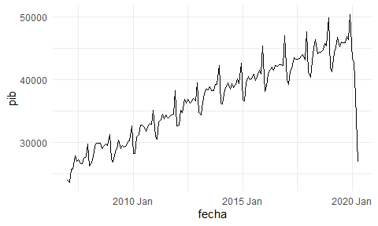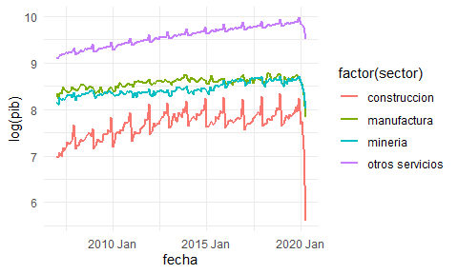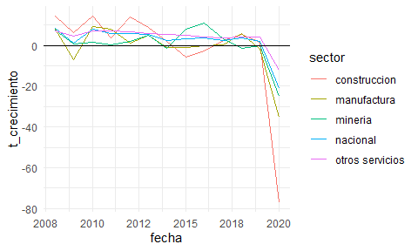

Tasa de crecimiento

|  |  |  |  |  |
| --- | --- | --- | --- | --- |
| Sector | 2007-2011 | 2012-2015 | 2015-2019 | 2020.1 - 2020.4 |
| construccion | 8.0462 | 4.616 | 1.595 | -77.16 |
| manufactura | 3.3239 | 1.068 | 1.054 | -35.29 |
| mineria | 0.7594 | 3.195 | 3.241 | -24.80 |
| nacional | 4.9087 | 4.198 | 3.050 | -21.25 |
| otros servicios | 6.1982 | 5.667 | 3.948 | -12.01 |

A el PIB nacional en periodo 2007 - 2011 tuvo un crecimiento promedio de 4.90%, periodo 2012-2015 un crecimiento del 4.1%, en el periodo 2015-2019 de un 3.05%, pero para los datos disponibles del 2020 se nota un decrecimiento de la economía, de un 21%. Mientras que para otros sectores productivos tiene casi el mismo comportamiento, el promedio de las tasas de crecimiento de los sectores en el periodo temporal 2007 - 2020.4, cómo se puede observar, los sectores que más crecieron en el periodo 2007-2011 fueron los sectores de construcción y los otros servicios, el cual tiene incluido a las prestaciones de servicios financieros, para el periodo 2012-2015 en promedio el sector construcción cayo a casi la mitad de su crecimiento del anterior periodo mencionado, por otra parte la tasa de crecimiento de sector “Otros servicios” tenía tendencia a la baja, hasta el siguiente periodo 2015-2019 el cual casi todos los sectores en promedio solo fue de 3.5%, por ultimo desde inicios del 2020 se registró caídas abruptas en los sectores de construcción (-77.1561 %), manufactura (-35.2889 %) y minería(-24.7954 %).

## Consumo eléctrico

Al igual que el PIB, tiene un comportamiento tendencial, y tambien tiene cierta estacionalidad por periodos.

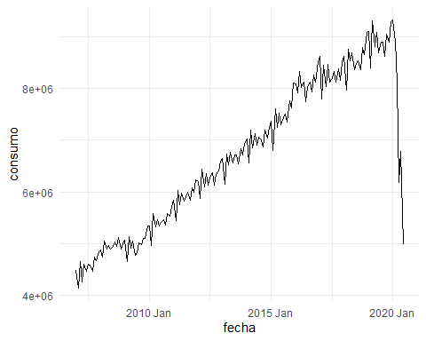

Comportamiento Temporal del consumo electrico

Por su parte la tasa de crecimiento del consumo eléctrico para datos desestacionalizados está presente en el cuadro *siguiente*, donde en promedio en el periodo del 2007 al 2011 su crecimiento fue de 7.4%, en los posteriores años se nota una descendencia de la tasa de crecimiento a 5.6% para los años 2012-2015, y otra decencia a 4.3% para el periodo 2015-2019, y hasta marzo del 2020 se nota una drástica caída de la tasa a -12% en el consumo eléctrico, esta última a causa de la crisis sanitaria. Lamentablemente no se pudo obtener los datos agregados de los clientes libres o datos referidos a sectores industriales ya que esto reforzaria los resultados de los modelos.

|  |  |  |  |  |
| --- | --- | --- | --- | --- |
| variable | 2007-2011 | 2012-2015 | 2015-2019 | 2020.1 - 2020.4 |
| Crecimiento % del consumo | 7.41 | 5.667 | 4.322 | -12.48 |

# Hipótesis

* EL consumo eléctrico influye significativamente en el crecimiento económico durante el periodo 2010 - 2019

# Metodología

## Método

La investigación es de tipo explicativo, ya que se busca saber las causas de los hechos. Su objetivo es focalizarse y justificar por qué sucede un hecho, bajo qué condiciones se manifiesta, como ha venido evolucionado, y la relación que podría existir entre ellas. Em método universal es el funcionalista, ya que se plantea que cada de las partes cumple un papel en la función y forma parte del todo. En tanto al método general se identifica que es deductivo ya que a partir de enunciados principios generales señalados en el marco teórico se deduce una hipótesis que postula una relación de tipo causal. y por último el método particular es el empírico - estadístico en particular el uso un modelo VAR para la contrastación de hipótesis.

## Recolección de datos

Datos mensuales desde enero del 2010 hasta diciembre del 2019, el Producto interno Bruto es extraído de la base de datos del Banco de Reserva del Perú (BCRP) en miles de millones de soles, el consumo eléctrico con datos cada 30 min del Comité de Operación Económica del Sistema Interconectado Nacional (COES)en MWh, el índice de precios al consumidor obtenidos del Instituto Nacional de Estadística e Informática de Perú, con un total de 120 observaciones. Para que los datos coincidan se modificó la base de datos original para que el Producto Bruto Interno este a precios del 2012, el consumo eléctrico es la suma del consumo de agregado de todo el mes, y por ultimo el índice de precios al consumidor están a precios base del año 2012. El PIB real esta adaptado para un año base del 2012.

Los datos descargados en formato Excel son importados por el programa estadístico R para su tratamiento y estimación de resultados.

## Definición de variables

La serie de tiempo empleadas están conformadas por datos mensuales, iniciando en el año 2010.1 hasta el año 2019.12 con un total de 120 observaciones. Todas las variables están expresadas en logaritmos naturales.

1. Consumo eléctrico precipita Consumo de Energía Eléctrica de un determinado territorio en un espacio temporal (2010 - 2019)
   * Fuente: COES
   * Ecuación: $C_{p}=\frac{\text{Consumo eléctrico}}{población}$
2. Crecimiento Económico Incremento porcentual del Producto Interno Bruto real dividido entre la cantidad de habitantes de una economía en un periodo determinado
   * Fuente: BCRP
   * Ecuación: $CE=Δ\%\text{PIB per cápita}$
3. Índice de precios al consumidor Índice que mide el promedio de los precios que pagan los consumidores por una canasta básica de bienes y servicios
   * Fuente: INEI

## Modelo econométrico

A continuación, se detalla el modelo a contrastar con las variables la cual ya se detalló anteriormente.

$$Δln(y_{t})=β_{0}+β_{1}Δln(CEl_{t})+ϵ$$

Donde:

* $ln$: es el logaritmo natural
* $y$: es el PIB precipita
* $CEl$: es el consumo eléctrico precipita
* $P$: es el precio
* $t$: es el tiempo
* $Δ$: variacion temporal
* $ϵ$: error

## Metodología econométrica

### Test de raíz unitaria

La prueba de estacionariedad es vital en el análisis econométrico de series de tiempo, para evitar una regresión espuria y un incorrecto análisis econométrico. Para evitar esto se recomienda trabajar con variables estacionarias, las cuales se comprueban con las pruebas de raíz unitaria. La economía tiene varios procedimientos de pruebas de raíz unitaria, *Dickey-Fuller* aumentado. La prueba de raíz unitaria mencionada, establece como hipótesis nula donde la raíz de la unidad donde $H_{0}:θ=0$ frente a la hipótesis alternativa de estacionariedad $H_{1}θ<0$. Por lo tanto, no rechazar la hipótesis nula de los test implica la presencia de raíces unitarias mientras que el rechazo denota estacionariedad.

### Vectores autorregresivos (VAR)

La metodología econométrica de vectores autorregresivos (VAR) planteada por Sims (1980). Trata a las variables de manera independiente, variables que se explican por sí mismas en función de sus rezagos, considerados como modelos econométricos ateóricos que permite ver la causalidad de las variables y el efecto que tiene una variable ante otra variable mediante un shock o innovación de los errores, llamadas función de impulso respuesta, que muestra la temporalidad de duración del choque sobre la variable de estudio.

Su planteamiento formal es relativamente sencillo, en la parte derecha de la función va las variables endógenas rezagadas donde la cantidad de rezagos apropiados determinaran la aleatoriedad de los residuos, y en la parte derecha las variables endógenas.

Cuando un modelo presenta variables independientes y dependientes en la parte derecha, entonces se considera modelos simultáneos sujeto a parámetros muchas veces subjetivos, de ahí nace la necesidad de modelos de ecuaciones simultáneas no condicionadas, conocido como modelos de vectores autorregresivos VAR, en este caso en particular es de la siguiente manera:

$$y_{t}=β_{0}^{y}+β_{1}^{y}y_{t−1}+β_{3}^{CEl}CEl_{t−1}+ν_{y,t}$$

$$CEl_{t}=β_{0}^{CEl}+β_{1}^{CEl}CEl_{t−1}+β_{3}^{y}y_{t−1}+ν_{CEl,t}$$

donde los términos de error satisfacen,

$$E(ν_{CEl,t})=E(ν_{y,t})=0$$

$$E(ν_{Cel,t}ν_{CEl,s})=E(ν_{y,t}ν_{y,s})=0,t≠s$$

Las ecuaciones constituyen un modelo de vectores autorregresivos de primer orden VAR (1) dado que se considera solamente un rezago en las variables entre las cuales puede exister una retroalimentación.

### Características del modelo VAR

No se considera apriori variables endógenas y/o exógenas, no requiere de conocimientos teóricos fuertes sobre las fueras que influyen en las variables para la elaboración del modelo VAR, si no se excluyen las variables y ninguna se supone exógena entonces todas las variables de estudio causan a todas, por lo que están relacionas temporalmente operando en rezagos en la economía.

## Test de causalidad de Granger

El test causalidad a lo Granger, aprobara la hipótesis de que esta variable es significativa para el modelo y por consecuencia que en una variable casual.

## Estabilidad

Sucede cuando las raíces de los modelos son menores a 1.

### Función de impulso respuesta

Esta función recoge la respuesta de la variable dependiente ante un golpe o shock que es generalmente el valor de una desviación típica de la variable independiente, este efecto formalmente introduce una alteración en la perturbación aleatoria alterando el conjunto del sistema, estos efectos podrían ser estables o explosivos dependiendo de la naturaleza de su interrelación.

# Resultados

## Descripcion de las variables

A continuación, se presenta datos descriptivos de las variables las cuales estarán sujetas a la contrastación de hipótesis y son motivo de investigación de este trabajo.

Estadisticas descriptivas /n del PIB per-capita y el consumo electrico per-capita, series mensuales 2010.1 - 2019.12

|  |  |  |  |  |  |  |  |
| --- | --- | --- | --- | --- | --- | --- | --- |
| variable | n | Minimo | Maximo | Suma | Promedio | SD | Curtosis |
| Consumo electrico per capita | 120 | 9812 | 10267 | 1209895 | 10082 | 130.39 | -1.1790 |
| PIB per capita | 120 | 9291 | 9597 | 1137222 | 9477 | 82.39 | -0.7675 |

En la anterior tabla se mostró lo principales datos estadísticos descriptivos de las variables que se han usado para la contrastación de las hipótesis, el Producto interno per-cápita y el Consumo eléctrico per-cápita, siendo su medias de 9476.8491 soles y 1.0082^{4} kW respectivamente, con mínimos de 9290.5662 soles y de 9812.2345 kW, y máximos de 9597.0699 soles y 9597.0699 kW, lo que indica que tanto el ingreso per cápita y el consumo eléctrico per cápita se han incrementado en el periodo señalado, la curtosis que muestra el grado de concentración en la zona de distribución muestran que el pub per cápita tiene un valor de -0.7675 la cual señala que sigue una distribución platicúrtica, al igual que el consumo per cápita -1.179 está un poco más sesgada que la anterior.

## Correlaciones

Las siguientes figuras muestran las correlaciones de las variables, para las series temporales en niveles se tiene una relación positiva, con un coeficiente de correlación de Pearson del 0.98 significativo al 1%, como se mencionó anteriormente, en series temporales existe el riesgo de hacer una regresión espuria por lo que no solo se debe ver la correlación en niveles sino también con las correcciones habituales a las series de tiempo como son, tomando una transformación logarítmica y/o integrando las series hasta que estas sean estacionarias, dicho esto se muestra también la relación entre las variables tomando logaritmos y diferenciando una vez, Se ve en al sub-figuras (b) que las variables siguen una distribución asimilada a la normal y con una correlación de Pearson de 0.51 y este es significativo al 1%.

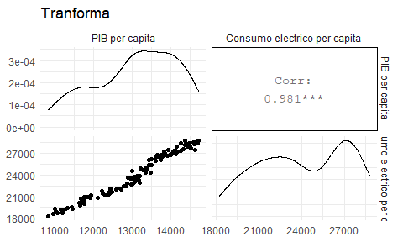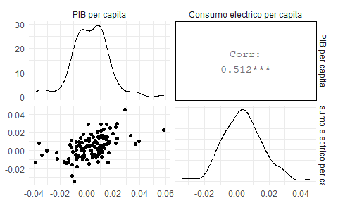

## Estimaciones

### Raiz unitaria

Para comprobar la estacionariedad de las variables, se realiza el test de raíz unitaria Augmented Dickey–Fuller (ADF) la cual establece que el rechazo de la hipótesis nula significa la presencia de estacionariedad de las variables. En la tabla @ref(table: raíz) se muestra los resultados de los test de Dickey-Fuller aplicado en niveles y diferencias, mediante estos resultados ninguna de estas variables es estacionarias en niveles ya que los valores de los p-valor son mayores al 5% aceptando la hipótesis nula de no estacionariedad, mientras que si lo son en las primeras diferencias ya que sus p-valor son menores al 5% rechazando la hipótesis nula y aceptando la hipótesis nula de estacionariedad.

Augmented Dickey–Fuller - Prueba de raiz unitaria

|  |  |  |
| --- | --- | --- |
| variable | t_estadistico | p_valor |
| PIB percapita - log | -2.269 | 0.4647 |
| Consumo Percapita - log | -1.681 | 0.7091 |
| PIB percapita - log | -7.522 | 0.0100 |
| Consumo Percapita - log | -5.471 | 0.0100 |

### VAR($p$)

Los criterios para seleccionar el orden $p$ el programa estadístico, muestra mediante los siguientes criterios, *Akaike información criterio* (AIC) es de orden 3, el criterio de *Hanann-Quinn* (HQ) establece un orden 1, *Schwarzz Bayesian criterion* (SC) establece un orden 1, y el *Final predictor error* (FPE) establece un orden $p$ de 3. Ya que se reparten en 50% de orden 3 y 50% de orden 1 se procederá hacer la estimación de los modelos VAR (1) y VAR (3).

Lag selection

|  |  |
| --- | --- |
| Criterio | Orden p |
| AIC | 3 |
| HQ | 1 |
| SC | 1 |
| FPE | 3 |

### VAR

A continuación, se muestran los coeficientes de las estimaciones, los resultados muestran que para un modelo VAR (1) y VAR (3), donde para el modelo VAR (1) el rezago temporal de cada variable es significativa para sí mismas, mientras que el rezago temporal del consumo eléctrico per cápita no es significativo para el Crecimiento económico y a la inversa. En tanto la estimación del crecimiento económico se tiene un $R^{2}=$ 13.4% y para el consumo per cápita se tiene un $R^{2}$ = 19.2%. El Crecimiento económico depende de su propio rezago negativamente (-0.34), aunque no es significativa el parámetro del primer rezago del consumo es negativo lo que significa que el efecto de este sobre el consumo sobre el crecimiento económico es retractivo este se comprobara en los gráficos de impulso respuesta, de igual manera que el consumo eléctrico tiene signo negativo de su propio rezago (-0.48), aunque el primer rezago de la variable del crecimiento económico no es significativo estadísticamente este tiene un efecto positivo sobre las variaciones del consumo eléctrico, las constantes estimadas son significativas para ambos modelos.

En cuanto el modelo VAR(3) el modelo para el Crecimiento económico tiene un $R^{2}=$ 21.5% y para el consumo per cápita se tiene un $R^{2}=$ 25.8%, en cuanto a la significancia de los parámetros se tiene que para el Crecimiento económico son significativos el primer rezago del consumo eléctrico (-0.46) y la constante, los demás parámetros no son significativos ni al 10% aunque sí lo son globalmente por el $F_{S}tatistic$ (4.8). Para el modelo del consumo eléctrico las variables significativas son la constante, el primer, segundo y tercer rezago del PIB per cápita, los 2 primeros rezagos del Crecimiento económico significativos al 1%, siendo sus coeficientes -0.530 y -0.417 respectivamente, mientras que el tercer rezago es significativo al 10% con un coeficiente de -0.2, las demás variables se aceptan por el $F_{S}tatistic$ (6.3).

Para ver la estabilidad de los modelos la figura @ref(fig: varest) muestra que existe estabilidad en los modelos, ya que el comportamiento de las variables esta en la banda del 5%.

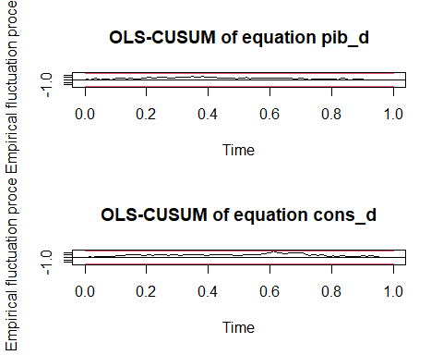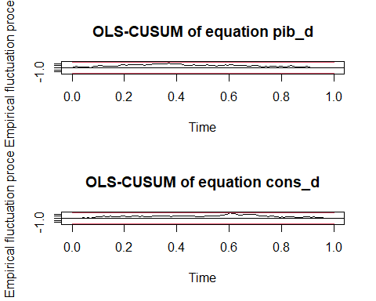

### Causalidad

Para poder ver la causalidad entre las variables se aplicó el test de causalidad en el sentido de Granger el cual muestra que ambas variables son significativas, ya que sus p-valor son muy pequeños, y sus F-estadístico es mayor que el valor crítico del 5%.

Por lo anterior se concluye y los resultados presentados en los modelos, se concluye que existe una relación unidireccional que va desde el crecimiento económico hacia el consumo eléctrico, el efecto que existe es positivo, esto apoya la hipótesis conservadora entre la relación entre estas variables, también existe una relación causal en el sentido de Granger para el Consumo eléctrico y el crecimiento económico sin embargo esta no se toma en cuenta por su efecto negativo, lo cual en la bibliografía revisada no se vio esta relación.

$CE→CEl$

Test de Causalidad en el sentido de Granger

|  |  |  |
| --- | --- | --- |
| Hipotesis | F-test | P-valor |
| H0 = El Crecimiento económico no causa en el sentido de Granger al consumo electrico | 17.78 | 0 |
| H0 = El Consumo electrico no causa en el sentido de Granger al Crecimiento económico | 25.51 | 0 |

### Impulso respuesta

Algo importante que se analiza en los modelos VAR es ver cómo afectan los choques o innovaciones que surgen en las variables y si estos choques se transmiten o no a otras variables. Las siguientes figuras muestran los análisis de impulso respuesta.

Los resultados revelan que un shock positivo en el consumo eléctrico al crecimiento económico este reaccionara positivamente en los 2 primeros meses para que luego se reajuste hasta que el año 3 se vuelve negativo hasta el año 4 donde comienza un comportamiento ascendente y seguirá el mismo comportamiento cada 2 meses hasta que este efecto sea al final nulo. Por otra parte, un shock en el consumo eléctrico provocara reducciones en el crecimiento económico hasta que el primer mes empieza a tomar valores negativos, hasta el mes 2 donde este se reajusta, este comportamiento se repite hasta que el efecto es nulo.

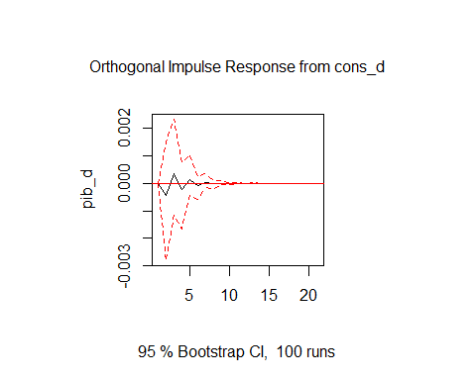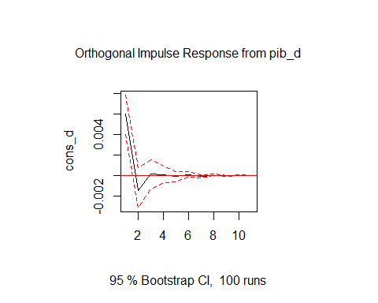

# Conclusiones

El presente trabajo investigo la relación causal entre el consumo eléctrico y el crecimiento económico, los resultados mostraron que existe una relación causal en el sentido de Granger que va desde el crecimiento económico hacia el consumo eléctrico $CE→CEl$, esta relación apoya a la hipótesis conservadora, estas conclusiones se derivan de la base de datos en un espacio temporal del 2010 hasta el 2019.

# Recomendaciones

Dado que se aprobó la hipótesis conservadora, la acción de política según la literatura revisada debería ser que se aplicase restricciones en las producciones de energía eléctrica que daña el medio ambiente o aplicar restricciones al límite de producción ya que estas no afectaran al crecimiento económico.

# Referencias bibliográficas

Abbas, Faisal, y Nirmalya Choudhury. 2013. «Electricity consumption-economic growth Nexus: An aggregated and disaggregated causality analysis in India and Pakistan». *Journal of Policy Modeling* 35 (4): 538-53. <https://doi.org/10.1016/j.jpolmod.2012.09.001>.

Abdoli, Ghahreman, Yazdan Gudarzi Farahani, y Seyedmasood Dastan. 2015. «Electricity consumption and economic growth in OPEC countries: a cointegrated panel analysis». *OPEC Energy Review* 39 (1): 1-16. <https://doi.org/10.1111/opec.12038>.

Ali, Hamisu Sadi, Solomon Prince Nathaniel, Gizem Uzuner, Festus Victor Bekun, y Samuel Asumadu Sarkodie. 2020. «Trivariate modelling of the nexus between electricity consumption, urbanization and economic growth in Nigeria: fresh insights from Maki Cointegration and causality tests». *Heliyon* 6 (2): e03400. <https://doi.org/10.1016/j.heliyon.2020.e03400>.

Al-Mulali, Usama, Hassan Gholipour Fereidouni, y Janice Y. M. Lee. 2014. «Electricity consumption from renewable and non-renewable sources and economic growth: Evidence from Latin American countries». <https://doi.org/10.1016/j.rser.2013.10.006>.

Alsaedi, Yasir Hamad, y Gurudeo Anand Tularam. 2020. «The relationship between electricity consumption, peak load and GDP in Saudi Arabia: A VAR analysis». *Mathematics and Computers in Simulation* 175 (septiembre): 164-78. <https://doi.org/10.1016/j.matcom.2019.06.012>.

Amaluddin, Amaluddin. 2020. «The dynamic link of electricity consumption, internet access and economic growth in 33 provinces of Indonesia». *International Journal of Energy Economics and Policy* 10 (4): 309-17. <https://doi.org/10.32479/ijeep.9249>.

Amoako, F. 2019. «Examining the Relationship between Electricity Consumption and Economic Growth of Ghana.» <http://ugspace.ug.edu.gh>.

Atchike, Desire Wade, Zhen Yu Zhao, y Geriletu Bao. 2020. «The relationship between electricity consumption, foreign direct investment and economic growth: Case of Benin». *International Journal of Energy Economics and Policy* 10 (4): 507-15. <https://doi.org/10.32479/ijeep.9415>.

Bah, Muhammad Maladoh, y Muhammad Azam. 2017. «Investigating the relationship between electricity consumption and economic growth: Evidence from South Africa». Elsevier Ltd. <https://doi.org/10.1016/j.rser.2017.05.251>.

Bakirtas, Tahsin, y Ahmet Gokce Akpolat. 2018. «The relationship between energy consumption, urbanization, and economic growth in new emerging-market countries». *Energy* 147 (marzo): 110-21. <https://doi.org/10.1016/j.energy.2018.01.011>.

Balcilar, Mehmet, Festus Victor Bekun, y Gizem Uzuner. 2019. «Revisiting the economic growth and electricity consumption nexus in Pakistan». *Environmental Science and Pollution Research* 26 (12): 12158-70. <https://doi.org/10.1007/s11356-019-04598-0>.

Baranzini, Andrea, Sylvain Weber, Markus Bareit, y Nicole A. Mathys. 2013. «The causal relationship between energy use and economic growth in Switzerland». *Energy Economics* 36 (marzo): 464-70. <https://doi.org/10.1016/j.eneco.2012.09.015>.

Iyke, Bernard Njindan. 2015. «Electricity consumption and economic growth in Nigeria: A revisit of the energy-growth debate». *Energy Economics* 51 (septiembre): 166-76. <https://doi.org/10.1016/j.eneco.2015.05.024>.

Keen, Steve. 2019.

Kummel, Reiner. 2010.

Lin, Boqiang, y Yao Wang. 2019. «Inconsistency of economic growth and electricity consumption in China: A panel VAR approach». *Journal of Cleaner Production* 229 (agosto): 144-56. <https://doi.org/10.1016/j.jclepro.2019.04.396>.

Marques, Luís Miguel, José Alberto Fuinhas, y António Cardoso Marques. 2019. «The impacts of china’s effect and globalization on the augmented energy-nexus: Evidence in four aggregated regions». En *The Extended Energy-Growth Nexus: Theory and Empirical Applications*, 97-139. Elsevier. <https://doi.org/10.1016/B978-0-12-815719-0.00004-8>.

Marroquín Arreola, Juan, y Humberto Ríos Bolívar. 2017. «Crecimiento económico, precios y consumo de energía en México». [http://www.scielo.org.mx/scielo.php?script=sci{\_}arttext{\&}pid=S2448-84022017000100059](http://www.scielo.org.mx/scielo.php?script=sci%7B_%7Darttext%7B\&%7Dpid=S2448-84022017000100059).

Mutascu, Mihai. 2016. «A bootstrap panel Granger causality analysis of energy consumption and economic growth in the G7 countries». Elsevier Ltd. <https://doi.org/10.1016/j.rser.2016.05.055>.

Osigwe, Augustine C, y Damilola Felix Arawomo. 2015. «Energy consumption, energy proces and economic growth: Causal Rellationships based on error correction model». *International Journal of Energy Economics and Policy |* 5 (2): 408-14. <http:www.econjournals.com>.

Osinergmin. 2017.

Osman, Mohamed, Geoffrey Gachino, y Ariful Hoque. 2016. «Electricity consumption and economic growth in the GCC countries: Panel data analysis». *Energy Policy* 98 (noviembre): 318-27. <https://doi.org/10.1016/j.enpol.2016.07.050>.

Ozturk, Ilhan, y Ali Acaravci. 2011. «Electricity consumption and real GDP causality nexus: Evidence from ARDL bounds testing approach for 11 MENA countries». *Applied Energy* 88 (8): 2885-92. <https://doi.org/10.1016/j.apenergy.2011.01.065>.

Paola, Andrea, y Galindo Vargas. 2014. «La relación entre el consumo de electricidad y el crecimiento económico empleando un modelo trivariado para Chile».

Payne, James E. 2010. «A survey of the electricity consumption-growth literature». Elsevier Ltd. <https://doi.org/10.1016/j.apenergy.2009.06.034>.

Press, The National Academies. 2017.

Rajkumari, Laxmi. 2020. «Relation between electricity consumption and economic growth in Karnataka, India: An aggregate and sector-wise analysis». *Electricity Journal* 33 (5): 106768. <https://doi.org/10.1016/j.tej.2020.106768>.

Sharma, Gagan Deep, Mohammad Mafizur Rahman, Mansi Jain, y Ritika Chopra. 2020. «Nexus between energy consumption, information and communications technology, and economic growth: An enquiry into emerging Asian countries». *Journal of Public Affairs*. <https://doi.org/10.1002/pa.2172>.

Streimikiene, Dalia, y Rafał Kasperowicz. 2016. «Review of economic growth and energy consumption: A panel cointegration analysis for EU countries». Elsevier Ltd. <https://doi.org/10.1016/j.rser.2016.01.041>.

Sultan, Zafar Ahmad, y Tarek Tawfik Yousef Alkhateeb. 2019. «Energy consumption and economic growth: The evidence from India». *International Journal of Energy Economics and Policy* 9 (5): 142-47. <https://doi.org/10.32479/ijeep.8030>.

Syzdykova, Aziza, Gulmira Azretbergenova, Khairulla Massadikov, Aigul Kalymbetova, y Darkhan Sultanov. 2020. «Analysis of the relationship between energy consumption and economic growth in the commonwealth of independent states». *International Journal of Energy Economics and Policy* 10 (4): 318-24. <https://doi.org/10.32479/ijeep.9264>.

1. En el sector eléctrico destacan la transmisión y distribución eléctrica las cuales están sujetas a tarifas eléctricas eficientes, por otro lado, la comercialización eléctrica en otros países está en base a la competencia en el Perú la distribuidora asume ese papel también.
2. Consumidores que su consumo superior a 2.5 MW los que están en el rango 0.2 - 2.5 MW, pueden decidir si forman parte de los usuarios libres
3. En un principio era la variable energía, pero ahora se validaron modelos con el Consumo Eléctrico
4. The National Academies press
5. Autoregressive Distrivuted Lag
6. Ver anexos las desestacionalizaciones de las variables